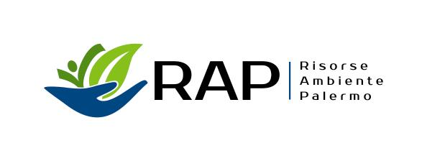

Comunicato stampa

AL VIA IL NUOVO MODELLO DI
RACCOLTA DIFFERENZIATA NEL QUARTIERE BORGONUOVO

Giovedì 4 Dicembre 2014 – A partire da giovedì 11 dicembre c.m., sarà introdotto nel quartiere Borgonuovo di Palermo il nuovo sistema sperimentale di raccolta differenziata.
Tale sistema detto di prossimità perché è inteso come servizio intermedio tra il sistema stradale tradizionale e quello “porta a porta”, verrà effettuato mediante contenitori stradali dislocati in maniera da costituire una maglia di postazioni più fitta rispetto al sistema tradizionale. I 58 ecopunti previsti saranno composti da contenitori modulari che a seconda della densità abitativa raggrupperà 5 o 6 frazioni( carta/cartone, vetro, plastica e metalli, organico, materiale residuo o indifferenziato).
Il servizio di raccolta differenziata stradale di prossimità interesserà 13.375 abitanti, 472 utenze commerciali, 4.548 famiglie. Le vie coinvolte saranno: via Comiso, via Alia, via Centuripe; via Erice, largo Corleone, largo Bagheria, piazza S.Paolo, via Augusta, via Centuripe; viale Piazza Armerina, largo Mussomeli, largo Gibilmanna, via Mozia, largo Ippona, via Acireale, piazza S.Paolo; via Caltagirone, largo Bisacquino, largo Casteltermini, largo Collegano, largo Lercara, via Acireale; via Modica, largo Pozzillo, largo Camastra, via Tindari, largo Cefalu’, via Pantalica.
L’azienda al fine di dare diffusione a 360 gradi sulla nuova tipologia di raccolta oltre ad avere già raggiunto i residenti tramite una lettera presso la propria abitazione con le indicazioni operative sulle modalità del nuovo servizio, ha previsto diversi interventi di comunicazione sul campo che partiranno la prossima settimana per raggiungere più persone possibili.
A tal uopo sono previsti incontri presso la circoscrizione di riferimento, le scuole ricadenti nel territorio, le parrocchie ed attività di volantinaggio durante il mercatino rionale.
Personale Rap, appositamente formato, inoltre, per tutta la settimana prossima, dal 9 al 13 dicembre, fornirà in loco le indicazioni ai cittadini sul corretto conferimento dei rifiuti.
Gli obiettivi che si vogliono raggiungere sono quelli di cercare di rendere l’ambiente più decoroso possibile, cercando di ridurre i rifiuti destinati alla discarica con la diminuzione di materiali riciclabili e nel contempo ottimizzazione le quantità e le qualità dei materiali differenziati riciclabili, tutti ingredienti che ovviamente portano a sviluppare un sistema di raccolta efficiente e moderno
In allega materiale informativo.

Annalisa Martorana
Ufficio Relazione Stampa Rap
348.2944754

